Razredni pouk
Didaktika naravoslovja II

UČNA PRIPRAVA ZA SPOZNAVANJE OKOLJA
VREME

Študentka: Nika Marolt

Študijsko leto: 2018/19
Študentka: Nika Marolt | Učni predmet: Spoznavanje okolja
Šola: OŠ Alojzija Šuštarja | Razred: 1. b
Mentorica na OŠ: Nuša Arnež | Datum: 23. 10. 2018
Mentorica s PEF: mag. Jerneja Pavlin | Šolska ura: 1 (7.45 – 8.30)
Učna enota: Pojavi
Učna tema: Vreme
Tip učne ure: poglabljanje
Učne metode: razgovor, pogovor, delo po skupinah, delo v paru
Učne oblike: frontalna, skupinska, delo v dvojicah
Učni cilji:
Učenci:
- poznajo in znajo uporabljati osnovne znake za vremenska stanja.
- primerjajo vremenska stanja v različnih letnih časih.
- sestavijo preprost vremenski tedenski koledar.
- razumejo preprosto vremensko napoved.

Predznanje: Učenci že poznajo letne čase in njihove značilnosti.
Morebitne napačne predstave učencev: Vreme je odvisno od letnih časov.

Ključni pojmi: vremenska stanja (sončno, deževno, oblačno, vetrovno …), vremenska napoved in vremenski koledar.

Medpredmetne povezave: SLJ in GUM

Učna sredstva in učni pripomočki: vremenski znaki, fotografije vremena, vrvice (5), ščipalke (vsaj 25), elektronske prosojnice, zvočniki, slike predmetov, ovojnice.

Viri in literatura:
- mag. Hergan, I., Kovač, T., Rot Vrhovec, A. (2010). Dotik okolja 1. Učbenik za spoznavanje okolja v prvem razredu osnovne šole. Mladinska knjiga: Ljubljana.
- dr. Skribe Dimec, D., dr. Umek, M., mag Vrščaj, D., mag Blagotinšek Gostinčar, A., Čonč, V. (2012). Raziskujem in razmišljam 1. Učbenik za spoznavanje okolja v 1. razredu osnovne šole. DZS: Ljubljana.
- dr. Bajd, B., dr. Ferbar, J., dr. Krnel, D., Pečar, M. (1999). Okolje in jaz. Spoznavanje okolja za 1. razred devetletne osnovne šole. Priročnik za učitelje. Modrijan: Ljubljana.
- Učni načrt (2011). Program osnovna šola. Spoznavanje okolja. Ljubljana: Ministrstvo za šolstvo, znanost in šport. Zavod RS za šolstvo.

Učna priprava za spoznavanje okolja

VIRI FOTOGRAFIJ:
Vremenski znaki:
- https://www.1001freedownloads.com/free-clipart/weather-symbols-2-2

Fotografije vremena:
- https://www.sudbury.com/local-news/hot-sunny-weather-forecast-for-the-weekend-251136
- http://scotdir.com/wp-content/uploads/2015/11/mexicos-weather-and-climate_1.jpg
- http://lagaferia.es/en-verano-cuida-tus-ojos/en-verano-cuida-tus-ojos-1/
- https://www.lancashiretelegraph.co.uk/news/15594975.Forecasters_issue__Yellow_warnings__over_wet_and_windy_weather_this_weekend_and_into_next_week/
- https://www.abc.net.au/news/2015-10-22/a-woman-standing-on-a-hill-in-windy-weather/6875964
- https://report.az/storage/news/bc4a5bdaa7ab650d89d63f345be2c380/e1716b55-8504-4433-9395-ea94b3d6cef3_292.jpg
- https://encrypted-tbn0.gstatic.com/images?q=tbn:ANd9GcQq2nwTIO85-hLJ9iJvKBCOCB6tlIqPVJywMvB5kSd3_1D4vmmQcA
- https://lh3.googleusercontent.com/tHAYJ1CZzql0VWenKILCo5TV9zfezbf1Hn5wyFY90CAMBnCkVJCzyD_8FCBHY5gPzk5mHyg=s150
- https://lh3.googleusercontent.com/1oJxuFg7nMh81RXkntIindmQDawRU7b468BQv0zA3W6jOeS_klTzoEOo_TEEB5RrMu5a=s120
- https://lh3.googleusercontent.com/usRBF5mHvX6Cz98wTwvBeUufsC-p5oq3LcW3cxtKabmOv5H_rjwscHnZcUTWbn2Lpt6Nag=s130
- https://lh3.googleusercontent.com/VuVOd16ks-iLX399CkuuWUJhGywaqjSLaLxJUSfs2F6W135ZHZhZfLFKqjCJAL5SwQHW=s118
- http://www.itv.com/news/anglia/2017-10-14/anglia-weather-warm-and-breezy-but-rather-cloudy/
- https://lh3.googleusercontent.com/_6f7Kw_SPUf4D-m9DhmpUZPnjfnwwR3_CaOnvN9GTWQuwD-vSKbPmq_FrioMK4GGpH4y=s135

Vremenska napoved:
- https://www.accuweather.com/sl/si/ljubljana/299198/daily-weather-forecast/299198?day=2

Dežnik: https://www.uncommongoods.com/product/color-wheel-stick-umbrella

Škornji: https://ubisafe.org/images/goloshe-clipart-rain-boot-5.jpg

Kapa: https://lh3.googleusercontent.com/lBWoCjRYaD-hX190uouw8J1ZJ8sqT_m6FB7uwh3LKvg6ZK8DyqWtKG1c-qKARPRYQvlI=s105

Rokavice: https://www.jojomamanbebe.co.uk/childrens-knitted-gloves-b2735.html

Očala: https://images-na.ssl-images-amazon.com/images/I/517PBnhY7OL._UL1500_.jpg

Sončna krema: https://www.amazon.co.uk/NIVEA-Kids-Suncream-Spray-Coloured/dp/B000SQLSL6

Luža: https://homesecurity.press/quotes/middle-school-main-office.html

Jakna: https://www.kibuba.com/oblacila/jakne/nepremocljive-jakne/moske-pohodniske-c2068/vetrovka-montane-atomic
Snežak: https://www.numismaticodigital.com/imagenes/numtico221214foto05.jpg

POTEK UČNE URE SPOZNAVANJA OKOLJA
Učne oblike | Predvidene dejavnosti | Učni cilji in opombe
UVODNI DEL (7 min.)
Frontalna učna oblika | Učencem se predstavim in jim povem, da bom danes z njimi preživela uro spoznavanja okolja.  Učenci sedijo v krogu pred tablo. Povem jim, da jim bom povedala nekaj ugank, njihova naloga pa je, da poskušajo ugotoviti rešitev ugank. Učencem povem tri uganke in zavrtim dva slušna posnetka. (Priloga1)  Rešitve ugank na kartončkih podam v krog.  Vodim pogovor:  Kaj mislite, da je skupno vsem rešitvam ugank? (Rešitve z eno besedo predstavljajo vreme.)  Kje lahko slišimo, kakšno bo vreme danes, jutri …?  Učencem povem, da bodo danes spoznali nekaj novega o vremenu in se preizkusili v sestavljanju vremenskega tedenskega koledarja. | Učenci sedijo v krogu.  Cilj št. 1
OSREDNJI DEL (35 min.)
Delo v dvojicah  Delo v skupinah  Frontalna učna oblika  Frontalna učna oblika  Elektronske prosojnice  Delo v skupinah | Učence razdelim v pare, tako kot sedijo v krogu. Vsak par dobi eno fotografijo (Priloga 2). Podam jim navodilo, da morajo ugotoviti, kakšno vreme je na sliki. Za omenjeno nalogo jim namenim nekaj minut. Na moj znak eden v paru odnese fotografijo v sredino kroga k ustreznemu vremenskemu znaku. (Priloga 4)  Učencem postavim vprašanja:  Kako ste vedeli, kakšno vreme je na sliki?  Ali ste si pomagali z oblačili oseb na slikah?  V kateri letni čas bi uvrstili določeno fotografijo in zakaj?  Učenci se usedejo na svoja mesta. Mize so že pripravljene za skupinsko delo. Vsaka skupina prejme ovojnico, v kateri so vremenski znaki in pripadajoče fotografije. Naloga vsake skupine je, da fotografije razvrsti k ustreznemu znaku. (Primer: dežnik k deževnemu vremenu). (Priloga 3)  Opozorim jih, da nekatere sličice ne spadajo samo k enemu vremenskemu stanju. Rešitve nato pregledamo skupaj.  Učencem postavim vprašanja:  Kdaj nastopi snežno vreme? Katere predmete ste razporedili tja? Zakaj?  Ali bi lahko npr. jakno razporedili še kam drugam?  Ali je vreme povezano z letnimi časi?(DIF).  Učencem spomnim na začetek ure, ko smo se pogovarjali o tem, kje lahko slišimo podatke o vremenu.  Na elektronskih prosojnicah učencem pokažem sliko vremenske napovedi in jim postavljam vprašanja o vremenu za posamezni dan. (Priloga 5)  Vprašanja:  Kakšno vreme je napovedano v ponedeljek?  Kako se moramo obleči v soboto in v torek? Zakaj?  Pogovorimo se o tem, kdo napoveduje vreme in kaj nam pri tem sporoča.  Vsaka skupina nato prejme vrvico, na katerih so napisani dnevi v tednu. Podam jim navodilo, da sami oblikujejo svoj vremenski koledar za 5 dni (od ponedeljka do petka). To storijo tako, da izberejo 5 vremenskih znakov iz dane ovojnice in jih s ščipalkami pritrdijo k posameznemu dnevu.  Skupine predstavijo svoj vremenski tedenski koledar. | Cilj št. 1 in cilj št. 2  Cilj št. 1 in cilj št. 2  Cilj št. 1 in cilj št. 4  Cilj št. 3 in cilj št. 4
ZAKLJUČNI DEL (3 min.)
Frontalna in individualna učna oblika | Učence zopet povabim v krog pred tablo in vsakemu dam kartonček z vremenskim znakom. (Priloga 4) Povem jim, da se bomo igrali igro VREMENSKA NAPOVED. (Priloga 6) Brala jim bom vremensko napoved, v kateri bodo omenjena vremenska stanja. Ko učenec zasliši svoj vremenski znak mora vstati in nato ponovno sesti. Opozorim jih, da lahko pridejo na vrsto večkrat, zato morajo pozorno poslušati napoved vremena. | Učenci sedijo v krogu.  Cilj št. 4
Priloga 1: Uganke
Je šibko pozimi,
je močno poleti,
nas zjutraj prebuja,
nas greje, nam sveti. (SONCE)
Lahek je kot puhek,
hladen je kot led,
v belo oblačilo
je odel naš breg. (SNEG)

Lenoben možakar
sredi neba
še sonce zakrije –
tak trebuh ima. (OBLAK)

https://www.youtube.com/watch?v=e8x9Yyl8PLY (DEŽ)
https://www.youtube.com/watch?v=hjmcWT4feig (VETER)

Priloga 2: fotografije
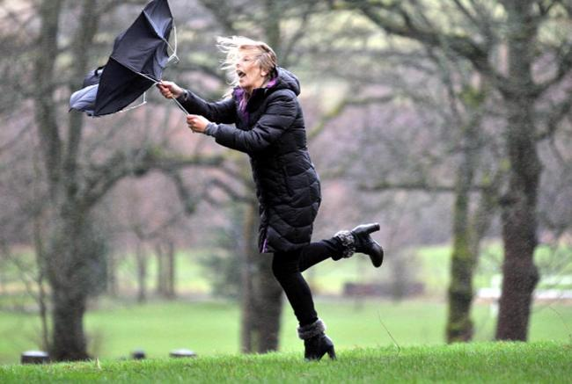
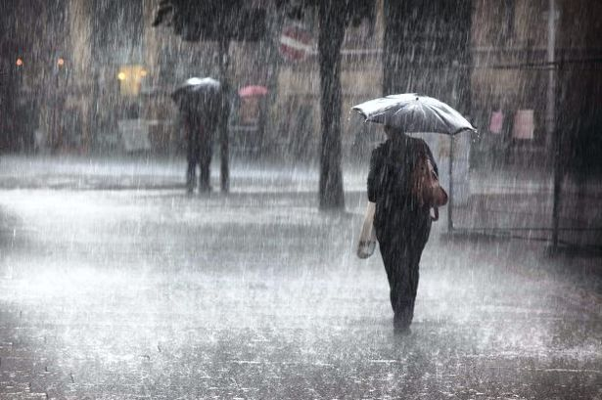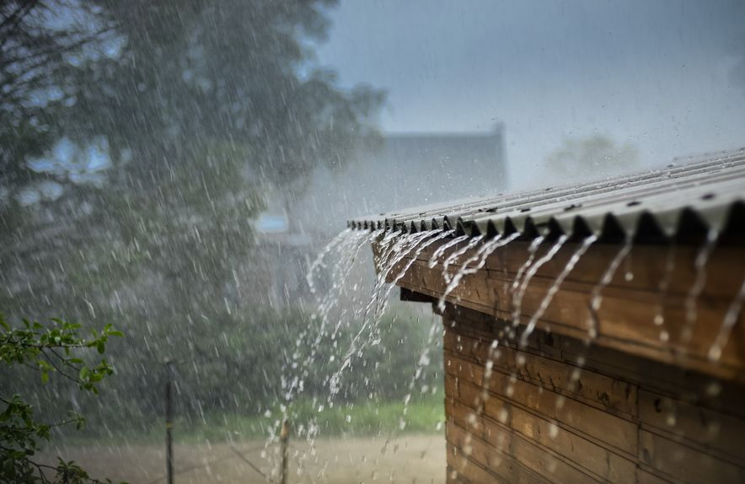
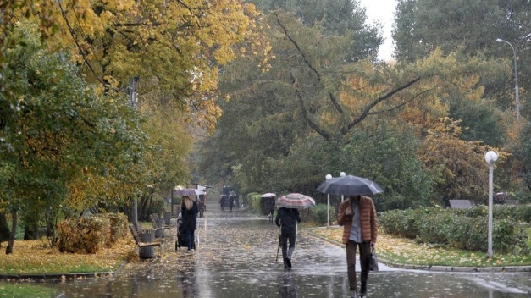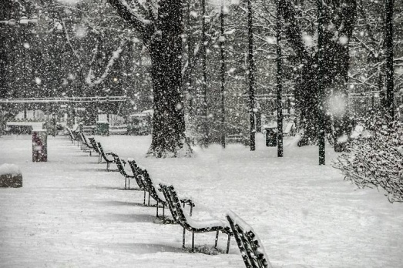
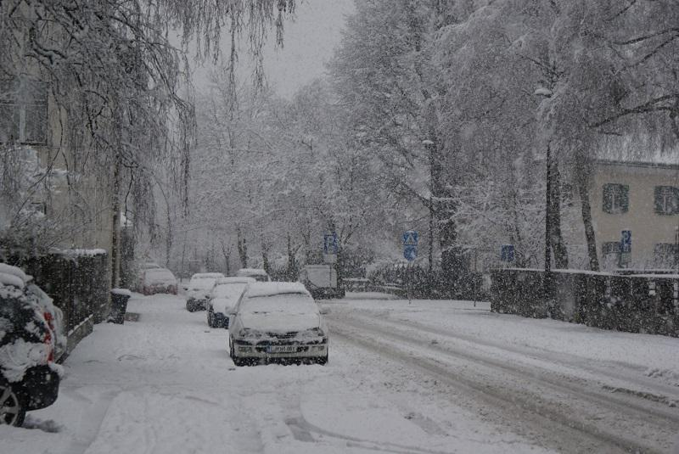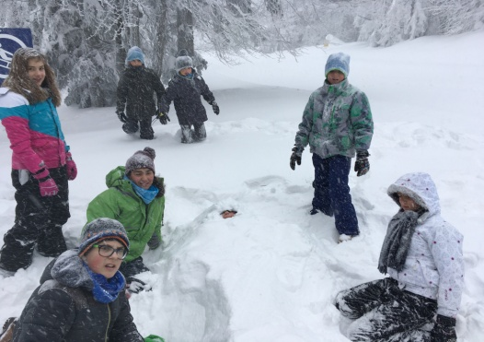
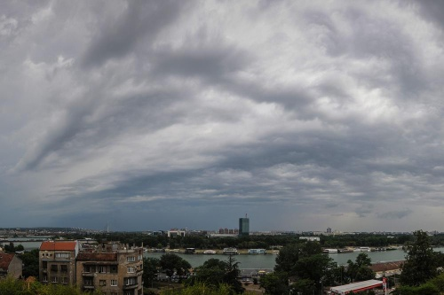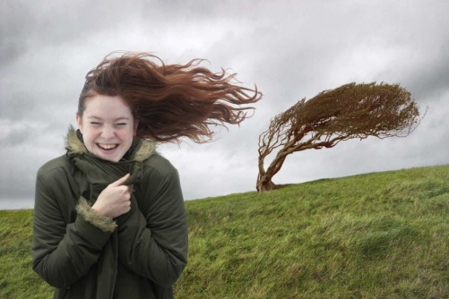
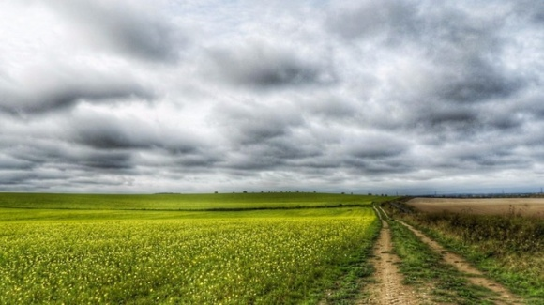

Priloga 3:
Kartončki iz priloge 4 (snežno, vetrovno, sončno in deževno vreme)
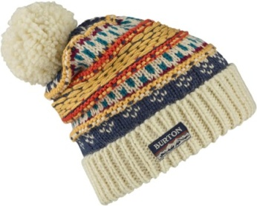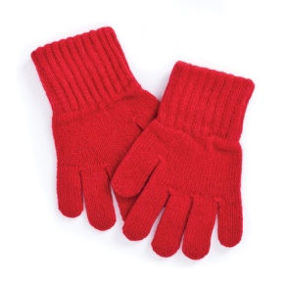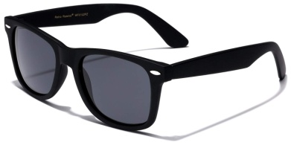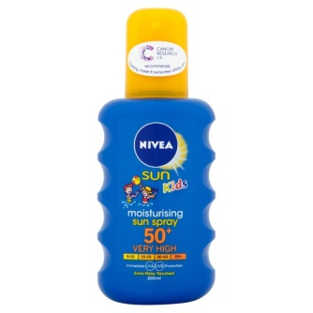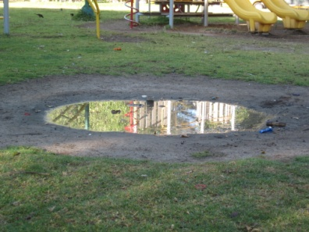
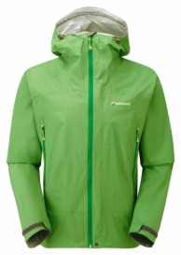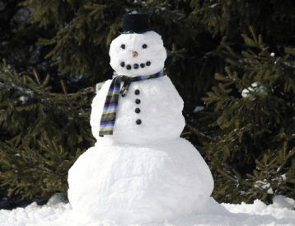

Priloga 4: vremenski znaki

Priloga 5: vremenska napoved

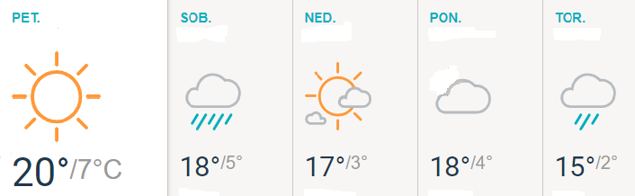

Priloga 6: vremenska napoved

Dragi poslušalci in drage poslušale, dobrodošli v vremenski napovedi 1. B razreda. Jutri se bo nadaljevalo sončno vreme, nato pa v četrtek sledi obdobje deževnega vremena in oblačnega vremena. Poleg deževnega vremena pa se nam obeta tudi precej vetrovno stanje. A od sončnega vremena se še ne bomo poslovili tako kmalu. Vetrovno in deževno vreme bo že v soboto nadomestilo sončno vreme, a hkrati tudi nekoliko oblačno vreme. Za vse ljubitelje snežnega vremena pa še ni napočil ta čas. Mogoče se nam snežno vreme obeta v mesecu decembru.

